Занятие
объединения «Настольный теннис» 02.02.2022

Тема: «Подача мяча и прием»

- Изучить технику подачи мяча и прием
Самым первым техническим приемом, с которым сталкивается теннисист, является подача. В одной партии каждый игрок имеет право на подачу около 20 раз. Спортсмен, владеющий хорошими подачами, выигрывает зачастую из каждой серии своих 5 подач не менее трех очков. Очко можно выиграть в результате сложной подачи, если противник не сможет отразить мяч. Однако в поединках опытных спортсменов подобное встречается редко. Цель игроков в этих встречах так подать мяч, чтобы активно выиграть очко следующим ударом, когда соперник
его отобьет.
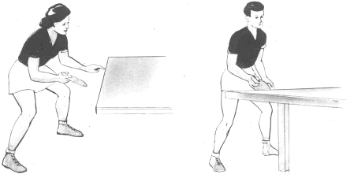
Исходные стойки - У левого угла стола и в центре стола
На крупных соревнованиях, первенствах Европы и мира теннисисты свои коронные, наиболее сильные, подачи приберегают для решающих моментов игры. Свое главное оружие они «рассекречивают» при счете 16 : 14, 18 : 17, 19 : 16, 20 : 20.
В соревнованиях нередко можно улучшить результат не только путем разнообразных подач, но и изменением направления мяча. Одним и тем же движением мяч следует подавать вправо, влево, к сетке и задней линии стола, чтобы в процессе игры нащупать слабое место в обороне противника.
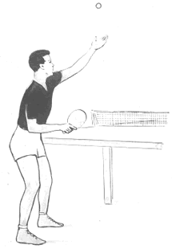
Подача с высокого подброса мяча
Сложные подачи различаются по вращению мяча. Каждому спортсмену необходимо иметь в своем арсенале не менее 4-6 различных по вращению мяча сложных подач.
Разберем наиболее доступные для начинающих теннисистов подачи. Эффективность всех сложных подач зависит от движений кисти и предплечья.
Подачи с нижним вращением мяча
Эти подачи называют еще резанными. Выполняются они справа и слева сильным и резким движением руки с ракеткой вниз-вперед под мяч, как и «запиленный» удар. Ракетка как бы срезает край задней нижней поверхности мяча. Чем тоньше срежется край, тем большее вращение получит мяч. Для этого нужно совершить движение предплечьем в локтевом суставе, а также кистью в лучезапястном. Неопытные игроки, принимая такие подачи, посылают мяч в сетку. Особенно эффективны резанные подачи, когда мяч падает на стороне противника у самой сетки.
Подачи с верхним вращением мяча
Наибольший интерес из подач с верхним вращением мяча представляет подача слева, которая почти полностью копирует «накат» слева. Разница лишь в наклоне ракетки. Если в начальной стадии удара-«наката»
угол наклона ракетки к столу около 90 градусов, подающий наклоняет ракетку вперед до угла 45-60 градусов. В результате ракетка соприкасается не с боковой, а с верхней задней частью мяча, и мяч должен упасть в 5-20 см от задней линии стола и, перелетев через сетку, опуститься недалеко от задней линии стола.
Вследствие разучивания крученых подач, как иногда называют подачи с верхним вращением мяча, новички часто лучше осваивают технику нападающего удара слева. Выполняя такие подачи, спортсмен еще раз проверяет свои движения при «накате» слева, тем самым у него вырабатывается устойчивый навык исполнения и подачи и «наката». Технику крученых подач, как и «накатов», можно успешно совершенствовать у тренировочной стенки.
Подачи с боковыми вращениями мяча
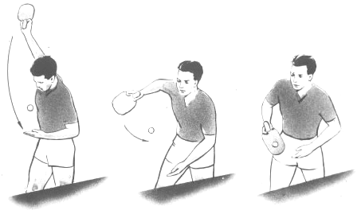
Сильнокрученная с боковым вращением. Скорость вращения мяча зависит от величины замаха и скорости движения руки.
Эти подачи несколько сложнее, поэтому приступать к их изучению следует после освоения подач с верхним и нижним вращениями мяча. Наиболее простые подачи с правым и левым боковыми вращениями мяча начинаются с высокого подбрасывания мяча с ладони левой руки. Когда мяч начнет опускаться, нужно присесть, чтобы мяч коснулся ракетки задней или боковой (правой или левой) частью на высоте 15—25 см от стола. Тогда траектория полета мяча будет предельно низкой, и мяч отскочит от стола на стороне противника не вертикально, а косо. Ракетка перед подачей поднимается вертикально вверх (до уровня головы). Сильным и резким движением кисти и предплечья мячу придается сильное боковое вращение. Если рука с ракеткой смещается вправо-вниз, мяч получает правое вращение, если же влево-вниз — левое вращение.
При некоторых боковых подачах ракетка также движется снизу вправо-вверх или влево-вверх. В этом случае мяч подбрасывается обычно на 5—10 см от ладони. Меняя наклон ракетки, можно придать мячу самые различные вращения, особенно успешные, если играть «пером». Вот наиболее распространенная подача «перо-виков», которая нередко используется и играющими горизонтальной хваткой. В нескольких вариантах этой подачи изменяется лишь точка соприкосновения мяча с ракеткой. В одном варианте, например, ракетка касается задней части мяча, в другом – боковой, в третьем – нижней.
Перед подачей рука с ракеткой находится у левого бедра, наклон ракетки к столу около 90 градусов. Резким и сильным движением руки во всех суставах ракетка посылается по дуге вправо, а затем вверх. Противник же видит лишь одно движение игрока и часто с трудом принимает такую подачу.
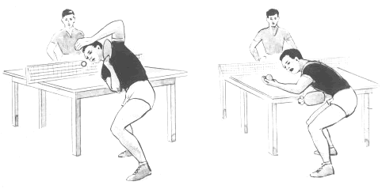
Сложная подача слева из-под плеча с обманным поворотом ракеты при окончании движения
Прием подач
Принимая сложные подачи, теннисисту необходимо внимательно следить за действиями противника, за его ракеткой, чтобы предугадать направление удара и вращение мяча.
Для отражения мяча справа или слева необходимо стать на расстоянии 70-100 см от стола, напротив его середины. Игроку невысокого роста следует подойти на полшага вперед. Ноги следует поставить на ширину плеч, слегка согнув в коленях, пятки приподнять над полом, расслабить мышцы ног. Туловище немного наклоняется вперед, ракетка держится ненапряженной рукой на уровне плоскости стола.
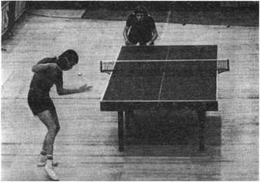
Прием подачи. Спортсмен играет левой рукой, поэтому он сместился вправо (удар слева у него сильнее).
Подавая мяч, соперник придает ему то или иное вращение. Задача принимающего придать мячу свое вращение.
Принимая подачи «подрезкой», не нужно спешить. Желательно нанести удар по мячу, когда он опустится ниже верхней точки своего отскока, потеряв скорость и вращение.
Короткие подачи, особенно резанные, лучше принимать «подрезкой» или «подставкой».
При приеме подач «накатом» отбивать мяч следует в высшей точке отскока или еще раньше. Все крученые подачи лучше принимать «накатами». Опытные спортсмены, владеющие хорошими нападающими ударами, стремятся активно, т. е. «накатами», принимать большинство подач.
Для совершенствования техники приема подач, так же как для их выполнения, необходимо выделять время в каждой тренировке. Так, 10 минут один из спортсменов разучивает подачи с различными вращениями мяча, а его партнер 7 минут принимает подачи «накатами» и «топ-спинами» и 3 минуты «подрезками». Подающий ловит мяч руками после удара принимающего и делает следующую подачу. Затем 10 минут спортсмены тренируются, поменявшись ролями.
Играющий «пером» нередко успешно принимает сложные подачи мяча на левую половину или в центр стола обратной стороной ракетки (без резиновой накладки) простым ударом — толчком.
В последнее время теннисисты стали широко применять очень эффективный прием подач — сверхкрученый удар «топ-спин»: когда мяч, потеряв скорость, начинает опускаться вниз, наносится этот удар. В результате принимающий получает преимущество, начиная атаку первым. Чтобы не дать возможность принимающему захватить инициативу, нужно делать очень короткие подачи.

Электронная почта: cduttroslavl@mail.ru

